Практическая работа №5.

1. Работа с графическими изображениями.

1.1. **Задача:** Изучение теоретического материала. Закрепление полученных знаний путем разработки приложения на языке программирования Java в среде разработки eclipse.

1.2.**Тип занятий:** исследовательский.

1.3.**Содержание:** теоретический материал, задания для самостоятельного выполнения.

2.Теоретический материал к уроку

2.1. **JAR-файл**— это Java-архив (Java ARchive). Это простой архивный файл, сжатый (иногда с нулевой компрессией) по алгоритму zip.

Он был создан для удобства распространения программ, написанных на Java. Так как обычная программа содержит сотни, тысячи, а иногда и миллионы файлов. Файл может содержать:

* файл манифеста META-INF/MANIFEST.MF
* java-файлы (исходный код)
* class-файлы
* файлы, необходимые для работы программы: картинки, файлы с настройками и прочее (ресурсы)
* электронные подписи, которые позволяют защитить программу от модификации.

3. Задания

3.1. уровень 1

1. Нажмите правой клавишей мыши на ваш проект в eclipse, выберите refresh, чтобы актуализировать ваш код.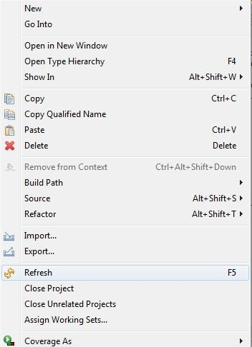
2. Далее нажмите еще раз правой кнопкой мыши на ваш проект и выберите export.



1. В открывшемся окне выберите Runnable JAR file и затем next.

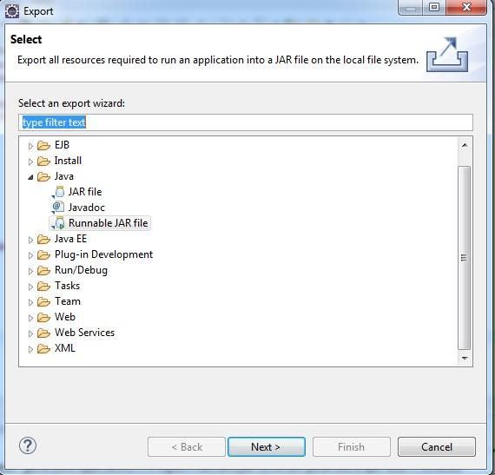

1. Далее как показано на рисунке нужно выбрать главный класс вашего проекта и папку, куда сохранять, выбрать нужно папку вашего проекта и дать вашему приложению имя (например, game.jar). Затем нажмите finish.

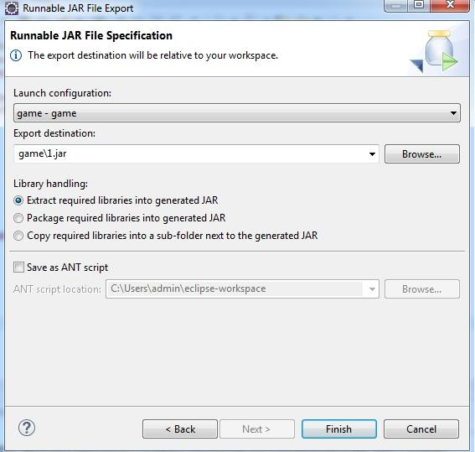

1. Зайдите в вашу папку с проектом не через eclipse, попробуйте запустить ваш jar файл, если все работает, то ваша игра готова, ее можно запускать отдельно от eclipse.